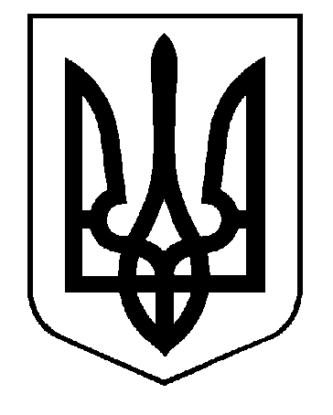
УКРАЇНА
ЖИТОМИРСЬКА МІСЬКА РАДА
ПРОЄКТ РІШЕННЯ

від __________ № ______
м. Житомир

Про укладання Угоди
про встановлення партнерських
стосунків у сфері культури, науки,
освіти, спорту, економіки та
діяльності місцевого самоврядування
з містом Віла-Нова-де-Фамалікан (Португальська Республіка)

З метою встановлення дружби та розширення співпраці між територіальними громадами міст Житомира (Україна) та Віла-Нова-де-Фамалікан (Португальська Республіка) відповідно до ст. 26 Закону України «Про місцеве самоврядування в Україні», на підставі Листа про наміри побратимства від 11.05.2022 року, міська рада

ВИРІШИЛА:

1. Укласти Угоду про встановлення партнерських стосунків у сфері культури, науки, освіти, спорту, економіки та діяльності місцевого самоврядування між територіальними громадами міст Житомира (Україна) та Віла-Нова-де-Фамалікан (Португальська Республіка).
2. Уповноважити Житомирського міського голову Сухомлина Сергія Івановича від імені територіальної громади міста Житомир підписати Угоду про встановлення партнерських стосунків у сфері культури, науки, освіти, спорту, економіки та діяльності місцевого самоврядування між територіальними громадами міст Житомира (Україна) та Віла-Нова-де-Фамалікан (Португальська Республіка), що додається.
3. Контроль за виконанням цього рішення залишаю за собою.

Міський голова Сергій СУХОМЛИН

Додаток до рішення міської ради
__________№_____________

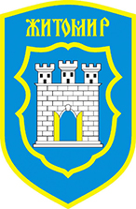 | 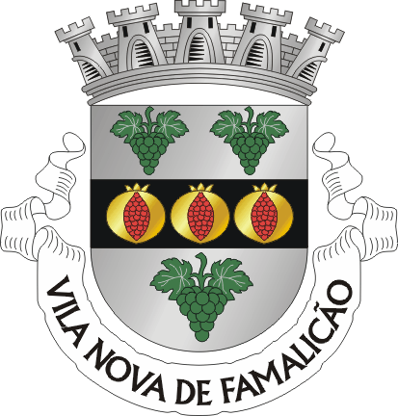

УГОДА ПРО СПІВПРАЦЮ
зобов'язання МІСТ-ПОБРАТИМІВ
місто Житомир  (Україна) | місто Віла-Нова-де-Фамалікан  (Португальська Республіка)

Місто Житомир та місто Віла-Нова-де-Фамалікан (далі – «ПАРТНЕРИ»), керуючись бажанням зміцнити дружні контакти, двостороннє взаєморозуміння та співпрацю між містами України та Португальської Республіки, усвідомлюючи європейську історію та традиції, керуючись взаєморозумінням між двома країнами, підписують цю Угоду про партнерське співробітництво між мешканцями міста Житомир та Віла-Нова-де-Фамалікан.
§1
ПАРТНЕРИ сприятимуть всебічному та безпосередньому спілкуванню між своїми громадянами для кращого розуміння один одного, а також для обміну інформацією, ідеями та програмами, які сприятимуть сталому та гармонійному розвитку обох міст.
§2
ПАРТНЕРИ, які підпишуть Угоду, будуть, зокрема, підтримувати та ініціювати заходи та проекти, пов’язані з обміном досвідом у сферах

Продовження додатка

економіки та культури, у сфері розвитку місцевого самоврядування, у сферах освіти та науки і в інших сферах спільних інтересів.
§3
Інші юридичні особи, як-от: компанії, громадські організації, інші групи суспільства, які готові до співпраці, можуть долучитися до виконання цієї угоди про співпрацю. Правила реалізації окремих проєктів визначатимуться відповідною програмою співпраці, окремими угодами чи меморандумами про співпрацю.
§4
Кожен із партнерів має прагнути визначати інші сфери для співпраці та працювати на користь обох спільнот в усіх видах діяльності. Партнери утворять двосторонні робочі групи («Робочі групи міст-побратимів») для виконання цієї угоди та пропонуватимуть конкретні заходи та шляхи співпраці, а також моніторинг та оцінку цієї діяльності. Робочі групи звітуватимуть перед представниками кожного з партнерів у разі потреби, але не рідше одного разу на рік.

ДОГОВІР ПІДПИСАНО
9 липня 2022 р.
під час прямої онлайн зустрічі між містами Фамалікан і Житомир, у трьох примірниках (українською, англійською та португальською мовами).

Від імені міста Від імені міста
Житомир Віла Нова-де-Фамалікан
Міський голова Міський голова
___________________ __________________
Сергій СУХОМЛИН Маріо ПАССОС

Продовження додатка

PROTOCOLO DE COOPERAÇÃO
Acordo de Geminação

Zhytomyr Vila Nova de Famalicão
(Ucrânia) (Portugal)

As Cidades de Zhytomyr e de Vila Nova de Famalicão (de ora em diante designadas por "PARCEIROS"), orientadas pelo desejo de fortalecer as relações de amizade, a compreensão e a cooperação bilaterais, entre as Cidades da Ucrânia e da República Portuguesa, atentas à História e às tradições europeias, num espírito de compreensão mútua, assinam o presente Protocolo de Cooperação, que se estende aos cidadãos da cidade de Zhytomyr e do Concelho de Vila Nova de Famalicão.
§1
Os PARCEIROS comprometem-se a promover a comunicação efetiva e direta entre os seus cidadãos, por forma a facilitar a melhor compreensão entre eles, assim como a partilha de informação, de ideias e de programas que contribuam para o desenvolvimento sustentável e harmonioso de ambas as cidades.
§2
Os PARCEIROS signatários do presente Protocolo comprometem-se, em particular, a apoiar e a promover iniciativas e projetos com vista à partilha de experiências nos domínios da economia e da cultura, da melhoria das metodologias de governação local, assim como nas áreas da educação e da ciência e outras áreas de mútuo interesse.
Продовження додатка

§3
Outras entidades, designadamente empresas, organizações públicas e outros grupos da sociedade, interessados em estabelecer relações de cooperação, podem também contribuir para a concretização do presente Protocolo de cooperação. As regras para a implementação de projetos específicos serão determinadas e enquadradas por um programa especial de cooperação, por acordos bilaterais ou por memorandos de cooperação.
§4
Cada parceiro deverá identificar outras áreas de cooperação, sendo que todas as atividades desenvolvidas deverão ter como foco principal o benefício de ambas as comunidades. Ambos os parceiros procederão à designação de uma comissão de gestão da parceria (“Twin City Committees”) para a concretização do presente Protocolo e apresentação de propostas para a implementação de atividades específicas e de meios de cooperação, assim como para a identificação de mecanismos de monitorização e avaliação dessas mesmas atividades. As comissões bilaterais assim criadas serão responsáveis pela elaboração e apresentação de relatórios de atividades a cada um dos respetivos parceiros sempre que oportuno, e, no mínimo, uma vez por ano.

O PRESENTE PROTOCOLO FOI ASSINADO
Em 9 de julho de 2022,
numa Sessão on line transmitida via internet em Famalicão e em Zhytomyr, em triplicado (nas línguas Ucraniana, Inglesa e Portuguesa).

Em Representação da Cidade  de Zhytomyr  O Presidente da Câmara Municipal  ___________________  Serhii SUKHOMLYN | Em Representação da Cidade  de Vila Nova de Famalicão  O Presidente da Câmara Municipal  __________________  Mário PASSOS  Продовження додатка

AGREEMENT
ON COOPERATION BETWEEN CITIES
obligations of TWIN CITIES
Zhytomyr  (Ukraine) | Vila Nova de Famalican  (Portuguese Republic)

Zhytomyr and Vila Nova de Famalican (hereinafter referred to as "PARTNERS"), guided by the desire to strengthen friendly contacts, bilateral understanding and cooperation between the cities of Ukraine and the Portuguese Republic, aware of European history and traditions, guided by mutual understanding between the two countries. Agreement on partnership cooperation between the residents of Zhytomyr and Vila Nova de Famalican.

§1
PARTNERS will promote comprehensive and direct communication between their citizens to better understand each other, as well as to exchange information, ideas and programs that will promote sustainable and harmonious development of both cities.

§2
The PARTNERS who will sign the Agreement will, in particular, support and initiate activities and projects related to the exchange of experience in the fields of economy and culture, local government development, education and science and other areas of common interest.

§3
Other legal entities, such as companies, public organizations, other groups of society, which are ready to cooperate, may join the implementation of this cooperation agreement. The rules for the implementation of individual projects will be determined by the relevant cooperation program, individual agreements or memoranda of cooperation.
Продовження додатка

§4
Each partner should seek to identify other areas for cooperation and work for the benefit of both communities in all activities. The partners will form bilateral working groups ("Twin Cities Working Groups") to implement this agreement and will propose specific measures and ways of cooperation, as well as monitoring and evaluation of this activity. Working groups will report to each partner's representatives as needed, but at least once a year.

THE AGREEMENT WAS SIGNED
July 9, 2022
during a live online meeting between Famalican and Zhytomyr, in triplicate (in Ukrainian, English and Portuguese).

On behalf of the city  Zhytomyr Mayor  ___________________  Serhii SUKHOMLYN | On behalf of the city  Vila Nova de Famalican  City Mayor  ___________________  Mario PASSOS

Начальник управління по зв’язках  з громадськістю міської ради | Віра РАЧКОВСЬКА-ДОЛГИХ
Секретар міської ради | Віктор КЛІМІНІСЬКИЙ

